MotionBrush（モーションブラシ）におけるブラシの説明

2021/06/23(水)　和田茂

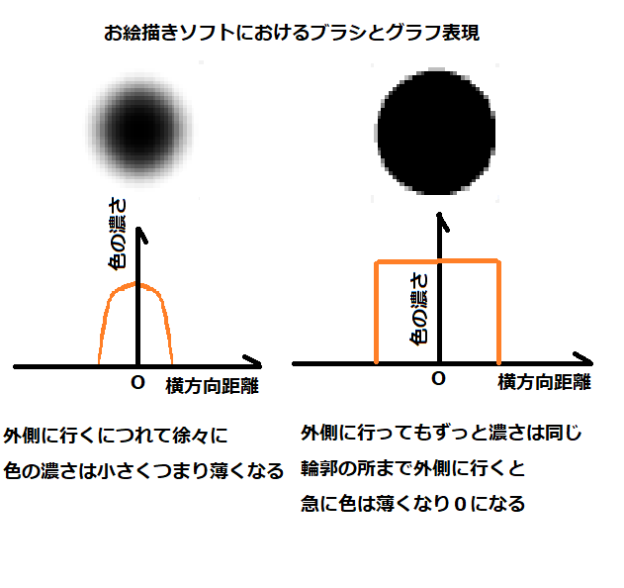

　　　　　図１：一般のお絵かきソフトにおけるブラシとそのグラフ表現

コンピュータ業界におけるブラシとは

一般的にはお絵描きソフト用語である。

図１には２種類示したがお絵かきソフトには数限りなくと言っても良いほどたくさん用意されている。

図１の左のブラシは徐々に色が薄くなっていくブラシ。グラフにするとチョコアイスのPINOのような形になる。

図１の右のブラシは輪郭がはっきしりたブラシ。グラフにするとカクカクの四角形になる。

MotionBrushはモーションキャプチャなどの３Dの動きを編集するためのソフトである。

３Dにおけるブラシと言われても想像しにくいが、先ほどのブラシのグラフ表現を使うと理解可能。

MotionBrushには４種類のブラシが用意されている。

それぞれのブラシに対してスライダーやチェックボックスにより条件設定を付け加えることが可能。

以下の図のグラフにおいて白い線が編集結果適用に関する重みである。

Z軸に関して編集したところをスクリーンショットにしたものである。

赤緑青の線はオイラー角と呼ばれるX軸Y軸Z軸に関する回転角度である。

編集の重みと編集による角度の大きさに相関関係が認められ、ブラシが機能していることが分かる。

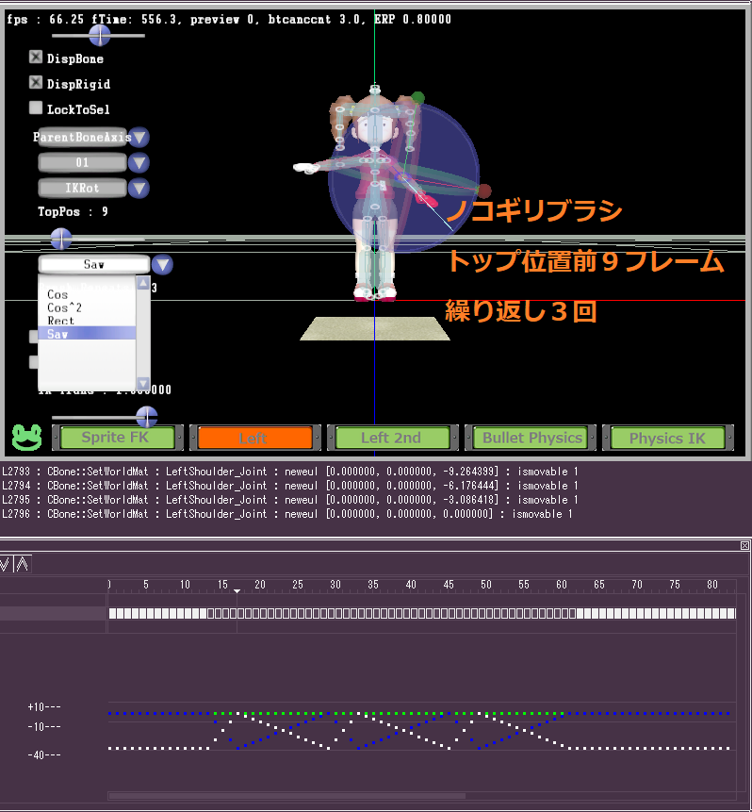　　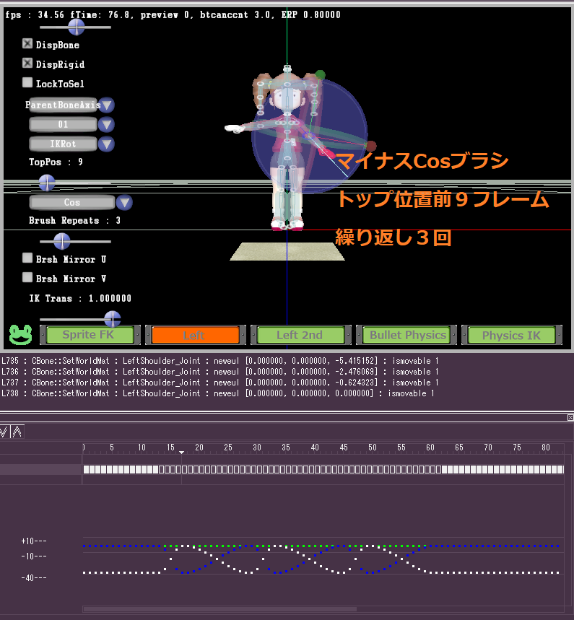

図２：MotionBrushのこぎりブラシ　　　　　　　　　　図３；MotionBrushマイナスCosブラシ

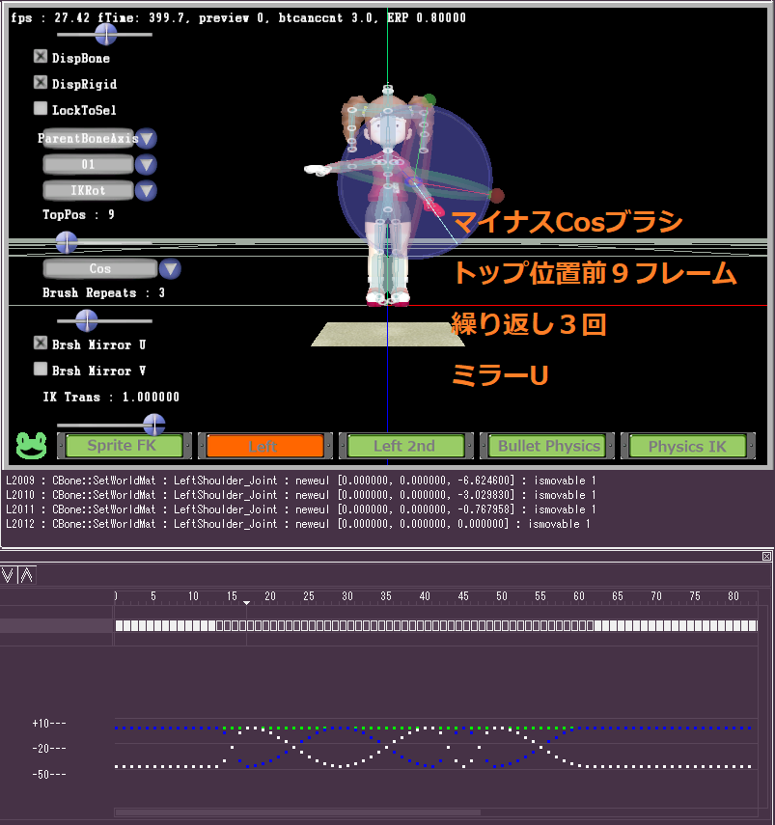　　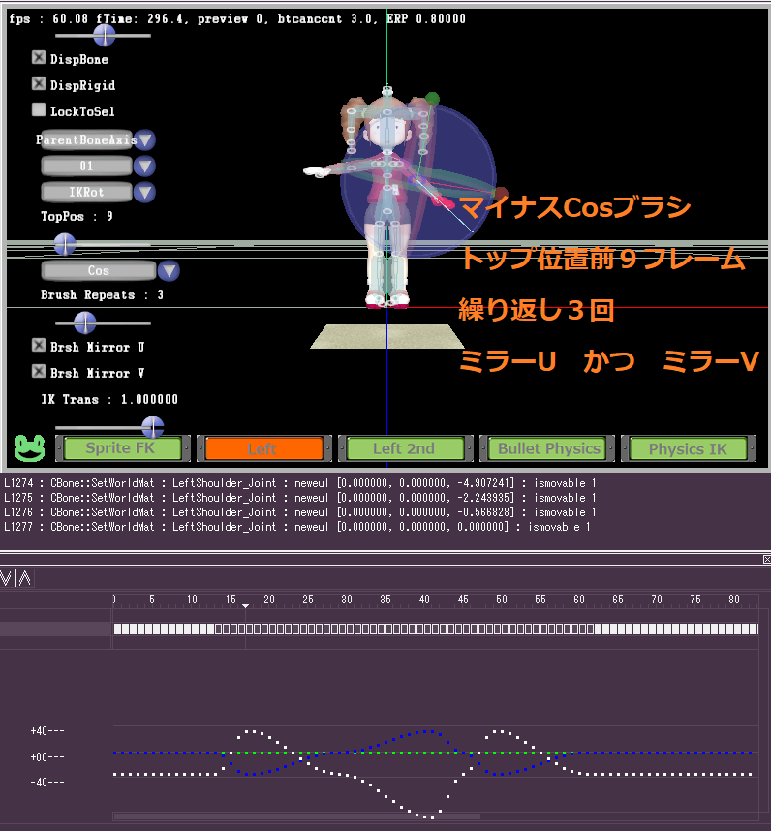

図４：MotionBrush ミラーU　　　　　　　　　　　　　図５：MotionBrush ミラーV

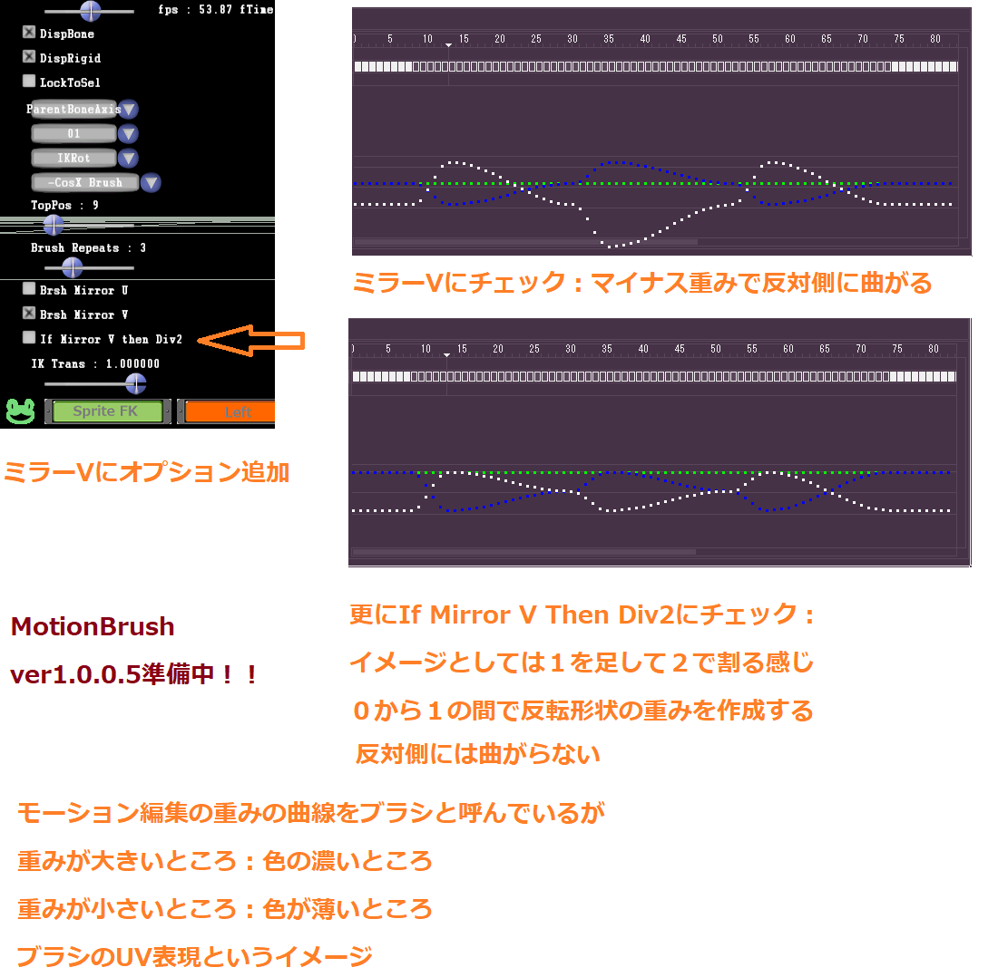

図６：MotionBrush 反対側に曲げないミラーV

MotionBrushでは３Dモーションの編集にブラシのグラフ表現を使用していますという説明でした。

MotionBrushは有料ソフト（シェアウェア）としてVector様のサイトで販売中。

今回紹介したver1.0.0.5ブラシ機能の拡張（ブラシプラグインSDK付）については

2021/06/30(水)から公開予定。

<https://www.vector.co.jp/soft/winnt/art/se523002.html>

（クリックすると広告のポップアップが出ますが、ポップアップのいいえボタンを押して進んでください）

おちゃっこLABのMotionBrushのページ（MotionBrushの説明や動画リンクのページ）

https://moo-ochakkolab.ssl-lolipop.jp/LABMenu/MameBake3D.html